GROUPE ENSUP — ENSITECH
École Nationale Supérieure de l'Informatique et des Technologies

Master 1 — Développement & Innovation (M1-DI)
Examen partiel — Semestre 2 — Année 2025-2026
CONCEPTION DE LA BASE DE DONNÉES
Méthode MERISE — MCD · MLD · MPD · Dictionnaire de données
Application de suivi de la Coupe du Monde de football FIFA 2026
Réalisé par
Islem BEN HAMIDA
Document individuel — Projet de binôme (2 étudiants)

Sommaire

1. Introduction
Ce document présente la conception de la base de données relationnelle de l'application de suivi de la Coupe du Monde FIFA 2026, selon la méthode MERISE. Il décline successivement le modèle conceptuel (MCD), le modèle logique (MLD), le modèle physique (MPD) et le dictionnaire de données. Les modèles sont cohérents entre eux et alignés sur le diagramme des entités issu de la conception UML.
La base de données n'est pas exploitée par un back-end serveur dans la version livrée (les données sont fournies par une couche service simulée côté client) ; cette conception décrit néanmoins le schéma relationnel cible, directement implémentable, vers lequel l'application peut évoluer.

2. Modèle Conceptuel de Données (MCD)
Le MCD identifie les entités métier, leurs associations, les cardinalités et les attributs principaux. Cinq entités sont retenues : ÉQUIPE, GROUPE, MATCH, PHASE et STADE.
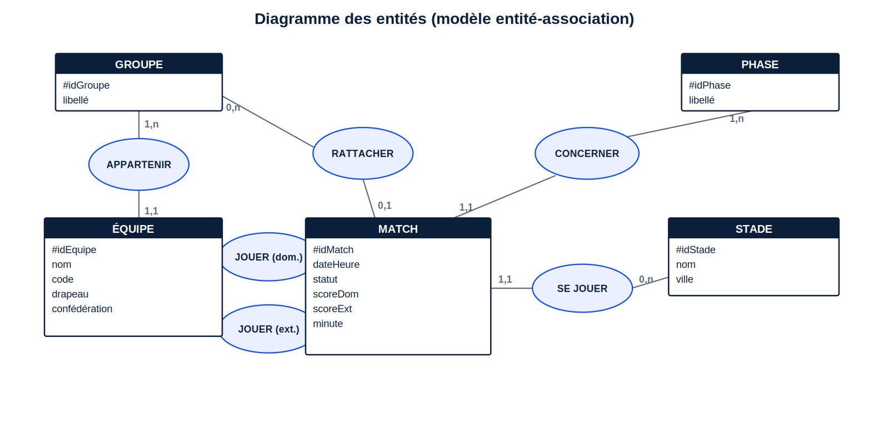
Figure 1 — Modèle conceptuel de données (entité-association)

2.1 Entités et associations
- APPARTENIR — une équipe appartient à un groupe ; un groupe contient plusieurs équipes (1,1) / (1,n).
- JOUER (domicile / extérieur) — un match oppose deux équipes ; chaque équipe joue plusieurs matchs (1,1) / (0,n).
- RATTACHER — un match de poule est rattaché à un groupe ; les matchs à élimination directe n'en ont pas (0,1) / (0,n).
- CONCERNER — un match appartient à une phase de la compétition (1,1) / (1,n).
- SE JOUER — un match se joue dans un stade (1,1) / (0,n).

3. Modèle Logique de Données (MLD)
Le passage du MCD au MLD transforme les entités en tables et les associations en clés étrangères. Les associations de type (1,1) côté match conduisent à porter les clés étrangères dans la table MATCH.
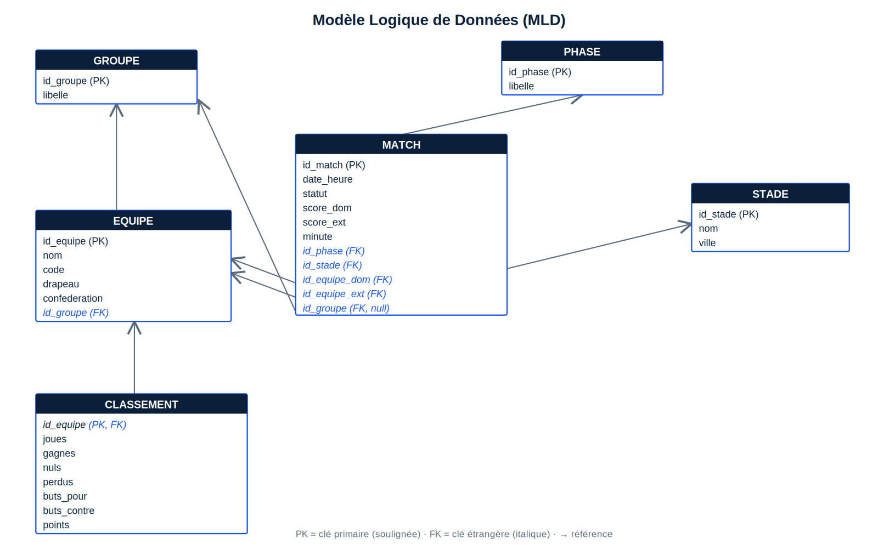
Figure 2 — Modèle logique de données (schéma relationnel)

3.1 Schéma relationnel
GROUPE (#id_groupe, libelle)
PHASE (#id_phase, libelle)
STADE (#id_stade, nom, ville)
EQUIPE (#id_equipe, nom, code, drapeau, confederation, #id_groupe => GROUPE)
MATCH (#id_match, date_heure, statut, score_dom, score_ext, minute,
#id_phase => PHASE, #id_stade => STADE,
#id_equipe_dom => EQUIPE, #id_equipe_ext => EQUIPE,
#id_groupe => GROUPE [null])
CLASSEMENT (#id_equipe => EQUIPE, joues, gagnes, nuls, perdus,
buts_pour, buts_contre, points)
Notation : « # » désigne une clé (primaire si en tête, étrangère si suivie de « => table »). La table CLASSEMENT peut être matérialisée ou calculée à la volée (vue) à partir des résultats des matchs.

3.2 Règles de normalisation
- 1FN : tous les attributs sont atomiques (pas de valeurs multiples).
- 2FN : chaque attribut non clé dépend de la totalité de la clé primaire.
- 3FN : aucun attribut non clé ne dépend d'un autre attribut non clé (pas de dépendance transitive).

4. Modèle Physique de Données (MPD)
Le MPD traduit le MLD pour un SGBD relationnel (exemple : MySQL / PostgreSQL). Il précise les types, la nullité, les clés et les contraintes d'intégrité.
Table GROUPE
Champ | Type | Null | Clé | Contraintes
id_groupe | INT | Non | PK | AUTO_INCREMENT
libelle | VARCHAR(40) | Non |  | UNIQUE

Table PHASE
Champ | Type | Null | Clé | Contraintes
id_phase | INT | Non | PK | AUTO_INCREMENT
libelle | VARCHAR(40) | Non |  | UNIQUE

Table STADE
Champ | Type | Null | Clé | Contraintes
id_stade | INT | Non | PK | AUTO_INCREMENT
nom | VARCHAR(80) | Non
ville | VARCHAR(60) | Non

Table EQUIPE
Champ | Type | Null | Clé | Contraintes
id_equipe | INT | Non | PK | AUTO_INCREMENT
nom | VARCHAR(60) | Non
code | VARCHAR(3) | Non |  | UNIQUE
drapeau | VARCHAR(8) | Oui
confederation | VARCHAR(20) | Oui
id_groupe | INT | Non | FK | REFERENCES GROUPE

Table MATCH
Champ | Type | Null | Clé | Contraintes
id_match | INT | Non | PK | AUTO_INCREMENT
date_heure | DATETIME | Non
statut | VARCHAR(12) | Non |  | CHECK in (a_venir, en_cours, termine)
score_dom | SMALLINT | Oui |  | CHECK >= 0
score_ext | SMALLINT | Oui |  | CHECK >= 0
minute | SMALLINT | Oui |  | CHECK 0..120
id_phase | INT | Non | FK | REFERENCES PHASE
id_stade | INT | Non | FK | REFERENCES STADE
id_equipe_dom | INT | Non | FK | REFERENCES EQUIPE
id_equipe_ext | INT | Non | FK | REFERENCES EQUIPE
id_groupe | INT | Oui | FK | REFERENCES GROUPE

Table CLASSEMENT
Champ | Type | Null | Clé | Contraintes
id_equipe | INT | Non | PK/FK | REFERENCES EQUIPE
joues | SMALLINT | Non |  | DEFAULT 0
gagnes | SMALLINT | Non |  | DEFAULT 0
nuls | SMALLINT | Non |  | DEFAULT 0
perdus | SMALLINT | Non |  | DEFAULT 0
buts_pour | SMALLINT | Non |  | DEFAULT 0
buts_contre | SMALLINT | Non |  | DEFAULT 0
points | SMALLINT | Non |  | DEFAULT 0

4.1 Script de création (extrait SQL)
CREATE TABLE GROUPE (
id_groupe INT PRIMARY KEY AUTO_INCREMENT,
libelle VARCHAR(40) NOT NULL UNIQUE
);
CREATE TABLE EQUIPE (
id_equipe INT PRIMARY KEY AUTO_INCREMENT,
nom VARCHAR(60) NOT NULL,
code VARCHAR(3) NOT NULL UNIQUE,
drapeau VARCHAR(8),
confederation VARCHAR(20),
id_groupe INT NOT NULL,
FOREIGN KEY (id_groupe) REFERENCES GROUPE(id_groupe)
);
CREATE TABLE MATCH_ (
id_match INT PRIMARY KEY AUTO_INCREMENT,
date_heure DATETIME NOT NULL,
statut VARCHAR(12) NOT NULL,
score_dom SMALLINT CHECK (score_dom >= 0),
score_ext SMALLINT CHECK (score_ext >= 0),
minute SMALLINT,
id_phase INT NOT NULL,
id_stade INT NOT NULL,
id_equipe_dom INT NOT NULL,
id_equipe_ext INT NOT NULL,
id_groupe INT,
FOREIGN KEY (id_phase) REFERENCES PHASE(id_phase),
FOREIGN KEY (id_stade) REFERENCES STADE(id_stade),
FOREIGN KEY (id_equipe_dom) REFERENCES EQUIPE(id_equipe),
FOREIGN KEY (id_equipe_ext) REFERENCES EQUIPE(id_equipe),
FOREIGN KEY (id_groupe) REFERENCES GROUPE(id_groupe)
);
Note : « MATCH » étant un mot réservé SQL, la table est nommée MATCH_ à l'implémentation. La sécurité de la base passe par des requêtes paramétrées (prévention des injections SQL) et une limitation des droits d'accès.

5. Dictionnaire de données
Le dictionnaire de données décrit chaque donnée manipulée : entité, type, taille, contraintes, format et description.
Donnée | Entité | Type / Taille | Oblig. | Description / Contraintes
id_groupe | GROUPE | INT | Oui | Identifiant du groupe (PK)
libelle | GROUPE | VARCHAR(40) | Oui | Libellé du groupe (A à L)
id_phase | PHASE | INT | Oui | Identifiant de la phase (PK)
libelle | PHASE | VARCHAR(40) | Oui | Nom de la phase (Groupes, 16es…)
id_stade | STADE | INT | Oui | Identifiant du stade (PK)
nom | STADE | VARCHAR(80) | Oui | Nom du stade
ville | STADE | VARCHAR(60) | Oui | Ville hôte
id_equipe | EQUIPE | INT | Oui | Identifiant de l'équipe (PK)
nom | EQUIPE | VARCHAR(60) | Oui | Nom de l'équipe
code | EQUIPE | VARCHAR(3) | Oui | Code à 3 lettres (FRA, BRA…), unique
drapeau | EQUIPE | VARCHAR(8) | Non | Drapeau (emoji / code)
confederation | EQUIPE | VARCHAR(20) | Non | Confédération (UEFA, CAF…)
id_match | MATCH | INT | Oui | Identifiant du match (PK)
date_heure | MATCH | DATETIME | Oui | Date et heure du coup d'envoi
statut | MATCH | VARCHAR(12) | Oui | a_venir | en_cours | termine
score_dom | MATCH | SMALLINT | Non | Buts domicile, >= 0
score_ext | MATCH | SMALLINT | Non | Buts extérieur, >= 0
minute | MATCH | SMALLINT | Non | Minute de jeu (0 à 120)
points | CLASSEMENT | SMALLINT | Oui | Points cumulés (3 V, 1 N)

6. Conclusion
La conception MERISE fournit un schéma relationnel complet, normalisé et cohérent avec la conception UML et l'application. Le MCD décrit le métier, le MLD le traduit en tables avec clés, le MPD le rend implémentable et le dictionnaire documente chaque donnée. Ce schéma constitue la cible directement exploitable si l'application évolue vers une base de données réelle et un back-end.

